ПРОЕКТ
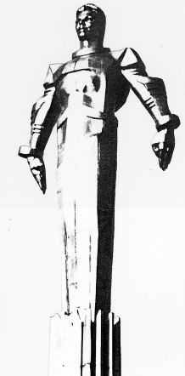 | Повестка  внеочередного заседания № 45 Совета депутатов муниципального округа Гагаринский  дата проведения: 19.04.2019 года  время проведения: 08-00  место проведения: Университетский проспект, д.5  Зал заседаний
 | Вопрос, внесенный на заседание | Докладчик | Время обсуждения вопроса
1. | О внесении изменений в решение Совета депутатов муниципального округа  Гагаринский от 04.12.2018 года № 33/1 «О бюджете муниципального округа  Гагаринский на 2019 год и плановый период 2020 и 2021 годов | Русакова Е.Л.  Алташина Т.А.  Толкачев Г.О. | 20:30  20 мин.
2. | О размере денежного вознаграждения главе муниципального округа Гагаринский | Зуев Ю.Б.  Алташина Т.А.  Толкачев Г.О. | 20:50  10 мин.
3. | О выплате поощрения главе муниципального округа Гагаринский в городе  Москве и муниципальным служащим администрации муниципального округа  Гагаринский в городе Москве | Зуев Ю.Б.  Алташина Т.А.  Толкачев Г.О. | 21:00  10 мин.
4. | О выплате поощрения депутатам муниципального округа Гагаринский за I квартал 2019 года | Русакова Е.Л.  Алташина Т.А.  Толкачев Г.О. | 21:10  10 мин.
5. | Об отклонении проекта планировки территории линейного объекта – продление Новой линии Московского метрополитена от станции «Улица Новаторов» до станции «Севастопольский проспект» | Русакова Е.Л. | 21:20  10 мин.
6. | О направлении депутатского запроса в прокуратуру Москвы о нарушениях законов во время проведения экспозиции проекта планировки территории линейного объекта – продление Новой линии Московского метрополитена от станции «Улица Новаторов» до станции «Севастопольский проспект» в рамках публичных слушаний в Гагаринском районе | Фахми Я.М. | 21:30  10 мин.
7. | О направлении депутатского запроса об отмене проекта планировки территории линейного объекта – продление Новой линии метрополитена от станции «Улица Новаторов» до станции «Севастопольский проспект», Мэру Москвы, в Департамент территориальных органов исполнительной власти, Окружную комиссию по вопросам градостроительства, землепользования и застройки при Правительстве г. Москва в Юго-Западном административном округе Москвы | Фахми Я.М. | 21:40  10 мин.
8. | О внесении изменений в решение 8/7 от 28.11.2017 «Об утверждении Положения о поощрении депутатов Совета депутатов муниципального округа Гагаринский» и Выплате поощрения депутатам муниципального округа Гагаринский за 1 квартал 2019 года | Шагиахметова Э.К. | 21:50  10 мин.
9. | Разное

Глава муниципального округа Гагаринский Е.Л. Русакова

